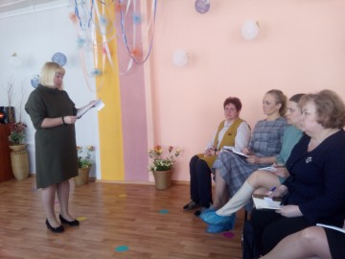

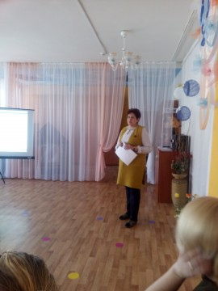

Департамент образования мэрии города Ярославля
Муниципальное дошкольное образовательное учреждение
«Детский сад №26»
Муниципальное дошкольное образовательное учреждение
«Детский сад №35»
Тема семинара: «Внедрение профессионального стандарта в ДОУ, перспективы работы»
Цель: систематизировать знания слушателей в вопросах внедрения в ДОУ профессионального стандарта педагога.
Задачи:
- Повысить значимость внедрения профессионального стандарта педагога для повышения качества образования;
- Актуализировать знания по применению мониторинга педагогических компетенций в соответствие с профессиональным стандартом педагога.

Предполагаемый результат:
Осмысление необходимости внедрения профессионального стандарта педагога в деятельность дошкольного образовательного учреждения.

Формат встречи: семинар
Примерный план семинара
09:30-10:00 – регистрация участников
10:00–10-30 – «Актуальность необходимости внедрения профессионального стандарта педагога. Этапы введения профессионального стандарта педагога в дошкольном образовательном учреждении» заведующий Н.В. Хорошулина МДОУ «Детский сад №35»
10:30-11:00 – «Алгоритм действия руководителя ДОУ при организации и проведении мониторинга профессиональных компетенций педагога» заведующий Н.Г.Уткина МДОУ «Детский сад № 26 ».
11:00-11:10 – Определение перспективы работы по внедрению профессионального стандарта заведующий Н.Г.Уткина МДОУ «Детский сад № 26 ».
11:10-11:30 – обратная связь, рефлексия

Место проведения: МДОУ «Детский сад №26»
Дата проведения: 16.04.2019. в 10.00.
